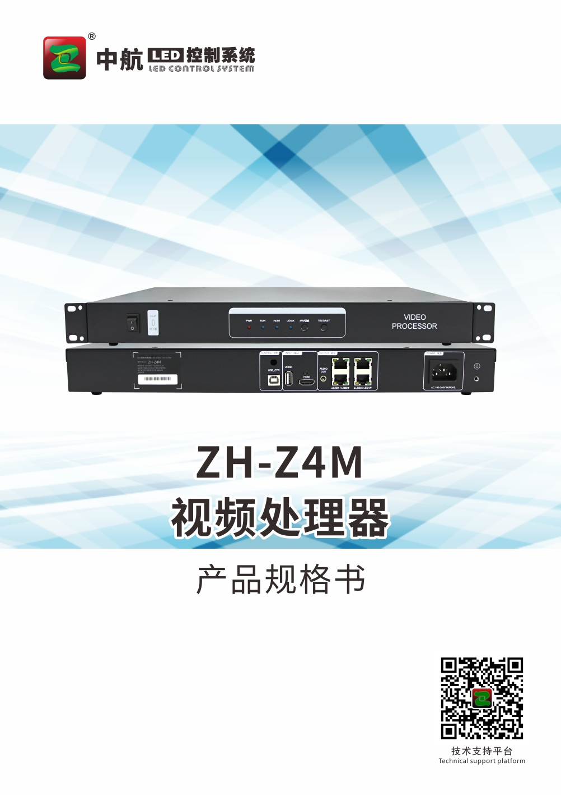

产品概述
ZH-Z4M是一款针对LED大屏幕显示系统开发的高清视频处理器与发送卡二合一产品。它采用业内领先的无损缩放技术，支持高清HDMI/U盘输入及音频输出和标准千兆网口输出，为客户提供LED大屏高清显示方案；本产品支持一键切换同步高清视频源和异步U盘内容显示，最大程度地简化了客户操作流程，真正做到简单操作的目的；本产品系统支持在线升级，为客户不定期升级新功能做好保障。

功能特点
- 支持多路信号输入：HDMI，USB接口；
- 支持音视频同步输入；
- 支持以下输出信号接口：LAN(RJ45)×4（带网口连接状态指示），整机最大支持分辨率为260万像素，支持自定义分辨率，最宽8192像素，最高4096像素；Audio音频（PJ35）×1；
- 自带U盘播放功能：直接插上U盘，自动播放U盘的视频或图片；
- 支持图像亮度调节、对比度、饱和度、色温调节；
- 支持EDID配置管理：支持EDID（Extended Display Identification Data，扩展显示识别数据）的读取、修改、自定义；
- 支持Super Resolution放大技术：视频补偿处理算法。画面缩小无尺寸限制，并保留图像细节，减轻画面放大多倍后产生的失焦现象；
- 支持去黑边/剪裁功能：解决输入信号产生的黑边问题，针对任意信号源做任意裁剪（依旧保持满屏状态）；
- 支持通道保护：对设备输入、输出I/O接口进行保护，避免过电压、过电流的冲击；通道间相互独立，且彼此互补；
- 支持自定义分辨率；
- 支持LED屏幕测试：黑屏、蓝屏、红屏等任意显示切换；
- 支持智能设置；
- 支持场景调用与保存；
- 支持在线系统升级。

系统拓扑图
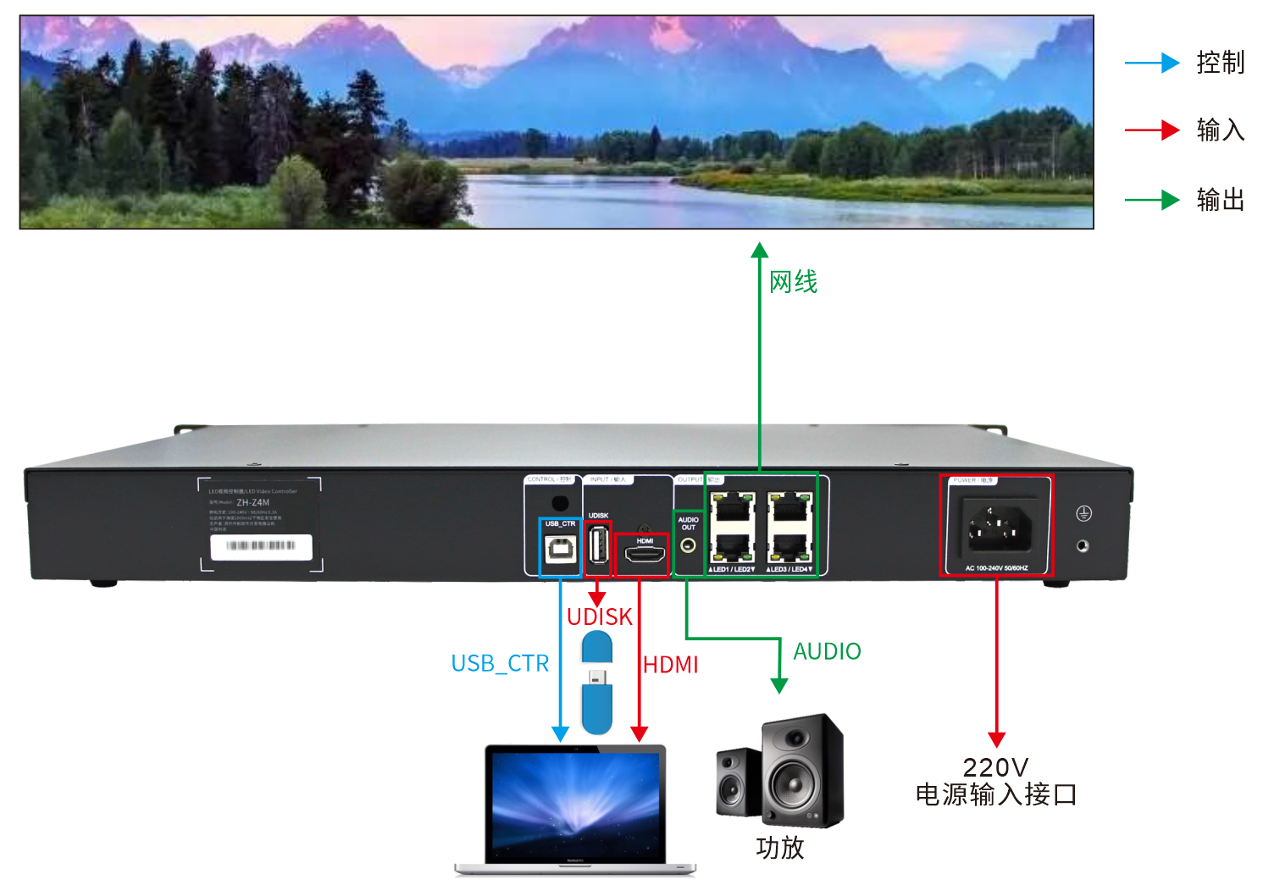

硬件介绍

前面板
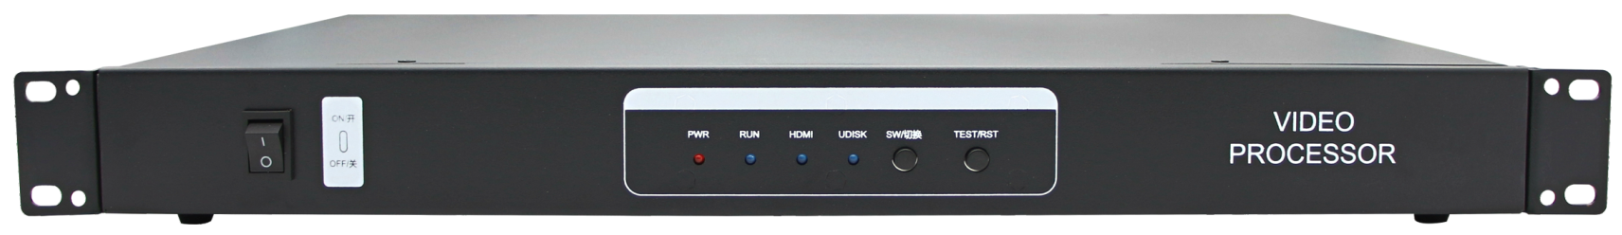
开关键
指示灯
信号切换
测试/复位

开关键 | 电源开关。
指示灯 | RUN:运行指示灯；PWR：电源指示灯；  HDMI/USB:亮/灭表示有/无信号。
信号切换 | 单击可以切换USB/HDMI信号。
测试/复位键 | 单击进入测试模式，长按恢复出厂设置。

后面板

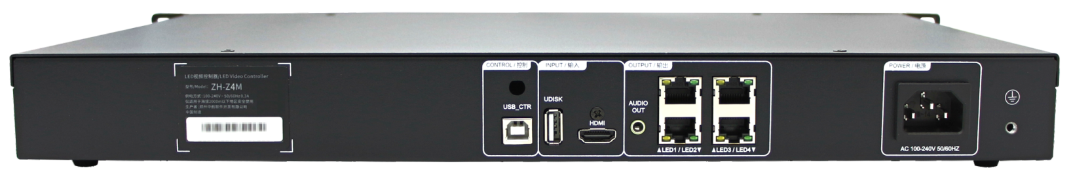
输入接口
输出接口
USB控制端口
220V接口
USB控制端口 | USB_CTR:参数调试。
输入接口 | HDMI:高清HDMI信号输入。  U盘:读取显示U盘里面的视频、图片。
输出接口 | AUDIO OUT:连接有源音响。  网口:LED1/LED2/LED3/LED4连接接收卡。
220V接口 | 220V电源输入接口。

规格参数

输入标准

端口 | 数目 | 分辨率规格
HDMI | 1 | EIA/CEA-861标准，符合HDMI1.4标准支持HDMI输入音频数据输出
USB | 1 | 标准USB2.0接口

输出标准

端口 | 数目 | 分辨率规格
LED | 4 | 标准千兆网口
AUDIO | 1 | 3.5mm标准音频接口

整机规范

输入电源 | AC 100~240V，50/60Hz,不大于2A
工作温度 | -20~70℃
外形尺寸 | 482*243*44.5(mm,长*宽*高)
重量 | ≈2KG

尺寸孔位图

单位mm
